学生工作部2024年军训用品采购项目参数
序号 | 名称 | 品牌 | 型号 | 技术参数及要求 | 数量 | 单位 | 备注
1 | 纯净水 | 娃哈哈 |  | 596ml/瓶*24瓶 | 130 | 箱 | 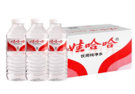
2 | 饮用水 | 农夫山泉 |  | 5L/桶*4桶 | 100 | 箱 | 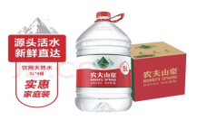
3 | 蜜炼枇杷喉糖 | 陈李济 |  | 净含量28.8克/盒 | 380 | 盒 | 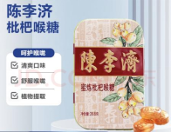
4 | 保温杯 | 苏泊尔 | 316L | 不锈钢材质；茶水分离；500ml；陨石灰 | 53 | 个 | 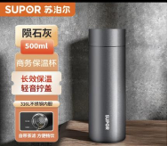
5 | 烧水壶 | 苏泊尔 | SW-17T12C；1.7L |  | 60 | 个 | 